令和６年度岡崎市第二種特定鳥獣管理計画（ﾆﾎﾝｼﾞｶ）実施計画

この計画は、愛知県が令和３年度に策定した第二種特定鳥獣管理計画（ニホンジカ管理）（以下「特定計画」という。）の実施計画として策定するものである。

１ 管理すべき鳥獣の種類
ニホンジカ（Cervus Nippon）

２ 計画の期間
令和６年４月１日から令和７年３月31日まで

３ 管理すべき区域
特定計画に基づき管理すべき対象区域は、岡崎市内全域とする。

４ 現状
- 生息環境と土地の利用状況
ニホンジカの生息地の大部分は森林であるため、市内の森林の内訳を表1
に示す。市内において、広葉樹林の割合が約３割と高くなっており、ニホンジカの好む環境にあると考えられる。
また、里山や中山間地域の農地は、谷間を開墾した谷津田や山腹の緩斜面を利用した農地が多く、背後に広がる森林と開けた草地の形成が、ニホンジカの生息に適した状況となっており、農地自体もニホンジカの被害を受けやすい形態をしている。
近年、全国的にこのような地域における耕作放棄地の増加が報告されており多くの地域では増加傾向にある。耕作放棄地の増加はニホンジカによる農林作物被害の増加、さらにはニホンジカの生息数増加及び生息地の範囲拡大を助長するものと考えられる。
表１ 岡崎市における樹種別・林種別面積（単位：ha）
民有林 |  |  |  |  |  |  |  |  | 国有林
人工林 |  |  |  | 天然林 |  | 竹林 | 無立木地 | 地域森林計画対象外森林
針葉樹 |  |  | 広葉樹 | 針葉樹 | 広葉樹
スギ | ヒノキ | マツ類 | その他
2,317 | 8,358 | 2,605 | 11 | 2,418 | 6,502 | 215 | 222 | 23 | 362

（２）生息状況
特定計画によると、愛知県内の令和２年度のニホンジカの分布域は、図１のとおりである。岡崎市では、ニホンジカの生息地の範囲は市東部の山間地を覆い尽くしており、旧額田町のほとんどの区域に加え旧岡崎市の一部にまで及んでいる。
また、愛知県内の令和３年度末における生息数は約22,000頭（中央値）である。岡崎市における正確な生息数は不明であるが、図２の生息密度分布図によると、市東部から中心部方向に広がっている。今後さらに生息地の範囲が拡大した場合、山間地に隣接する平地にまで被害が広がる可能性がある。
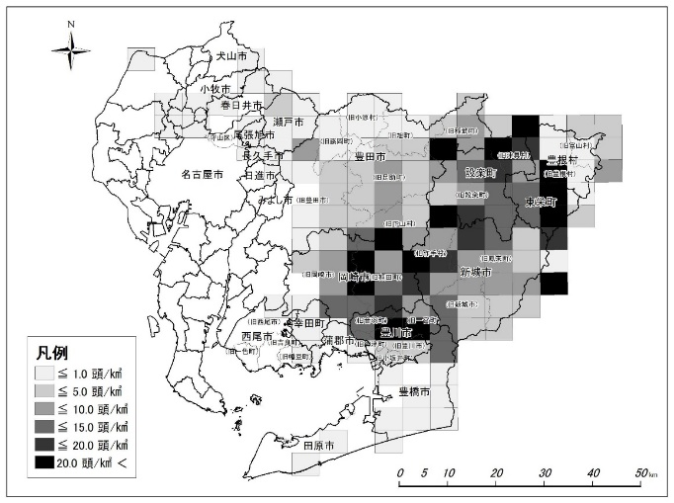
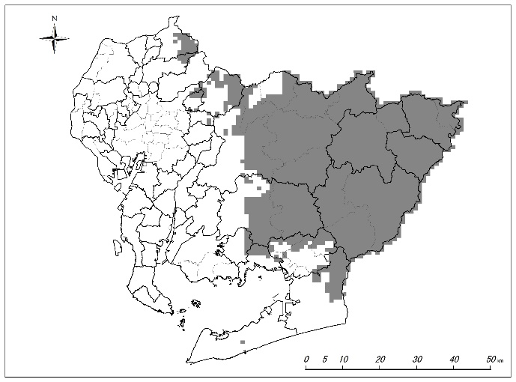

図１ 愛知県における分布域（R2年度）

図２ 愛知県におけるメッシュ別生息密度
（R3年度）

（３）被害の状況
岡崎市における令和２年度から令和４年度までの旧市町村別の推定被害状況を表２に示す。

 | Ｒ２年度  表２ 岡崎市における被害の状況 |  |  | Ｒ３年度 |  |  | Ｒ４年度
 | 被害面積  （ha） | 被害量  （t） | 被害金額  （千円） | 被害面積  （ha） | 被害量  （t） | 被害金額  （千円） | 被害面積  （ha） | 被害量  （t） | 被害金額  （千円）
旧岡崎市 | 2.1 | 7.7 | 4,008 | 3.2 | 16.6 | 8,409 | 3.7 | 18.7 | 4,720
旧額田町 | 5.1 | 54.4 | 6,149 | 3.3 | 15.3 | 8,517 | 3.1 | 24.2 | 8,870
計 | 7.2 | 62.1 | 10,157 | 6.5 | 32.0 | 16,926 | 6.8 | 42.9 | 13,590

その他希少植物への食害、市街地への出没による目撃情報も確認できる。

図４ 愛知県における農業被害額の変化（H28→R3年度）

図３ 愛知県における農業被害額（R3年度）

（４）対策の実施状況と評価
ア 捕獲に係る対策
愛知県内における令和３年度の捕獲分布図は以下のとおりである。
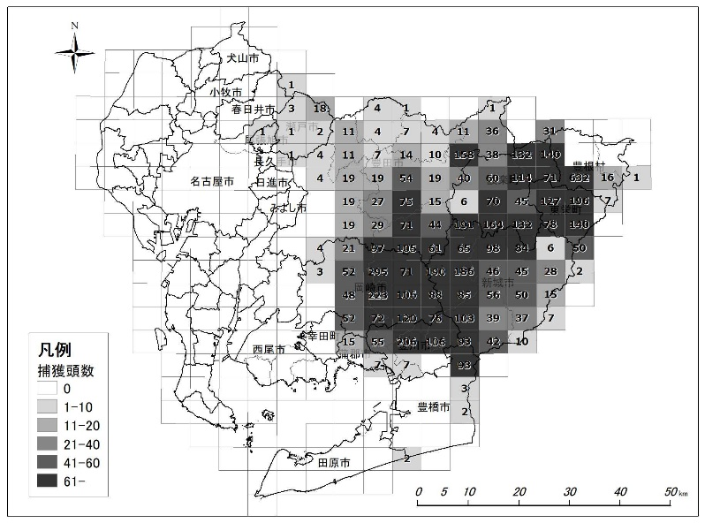

図５ 愛知県における捕獲分布図（R3年度）

岡崎市における許可捕獲（個体数調整）の実施状況は表３のとおりであり、捕獲頭数は横ばいであるが、旧額田町では雌の捕獲実績が多い。市街地での目撃情報も多く今後捕獲数は増加していく可能性がある。
鳥獣被害対策実施隊による有害鳥獣捕獲を４月から翌年２月末日まで実施している。

表３ 岡崎市における許可捕獲（個体数調整）の実施状況 |  |  | R1 | R2 | R3 | R4 | R5  (見込)
旧岡崎市 | 捕獲頭数  （捕獲手法別） | 銃 | 76 | 59 | 42 | 44 | 14
 |  | 罠 | 160 | 251 | 251 | 265 | 189
 | 捕獲頭数  （雌雄別） | 雄 | 131 | 141 | 149 | 153 | 108
 |  | 雌 | 105 | 169 | 144 | 156 | 95
旧額田町 | 捕獲頭数  （捕獲手法別） | 銃 | 45 | 59 | 73 | 42 | 14
 |  | 罠 | 366 | 393 | 523 | 548 | 265
 | 捕獲頭数  （雌雄別） | 雄 | 182 | 226 | 272 | 269 | 88
 |  | 雌 | 229 | 226 | 334 | 321 | 191

イ 被害防除に係る対策
ニホンジカの捕獲に加え、被害防除対策としてニホンジカ用侵入防止柵、電気柵等の防除柵の設置、環境管理として草刈りが各々の地域の状況に応じて実施されている。
表４ 岡崎市における防除対策の実施状況

 |  | R1 | R2 | R3 | R4 | R5  (見込)
旧岡崎市（ｍ） | 防護ﾈｯﾄ | 0 | 0 | 555 | 0 | 実施中
 | 防護柵 | 4971 | 3334 | 642 | 496 | 実施中
 | 電気柵 | 0 | 310 | 390 | 0 | 実施中
旧額田町（ｍ） | 防護ﾈｯﾄ | 0 | 310 | 0 | 0 | 実施中
 | 防護柵 | 2890 | 302 | 570 | 400 | 実施中
 | 電気柵 | 0 | 190 | 0 | 390 | 実施中

ウ 生息環境管理に係る対策
生息環境管理に係る対策について以下の対策の実施により、被害の防止の推進に努める。
(ｱ) 農地周辺等の草刈の実施や未収穫物、ゴミ等を適切に処分することにより、農地及び人家周辺の餌場としての魅力を下げる環境管理に努める。
(ｲ) 農地等への柵の設置等の被害防除対策を実施する。
(ｳ) 加害個体を中心とした捕獲に努める。

５ 評価
ニホンジカの捕獲に加え、被害防除対策として電気柵等防護柵の設置、環境管理として草刈りが各々の地域の状況に応じて実施されている。
銃による捕獲も一定の効果があり、わなによる捕獲はかなり効果があると考えられるが、ニホンジカの生息数増加等により被害は増加しているため、さらなる推進が必要である。

表５ 岡崎市における被害動向と対策の評価 | 被害動向 | 捕獲対策 |  | 被害防除対策
 |  | 銃 | 罠 | 防護ﾈｯﾄ | 防護柵 | 電気柵 | その他
旧岡崎市 | 増加 | 〇 | ◎ | △ | ◎ | 〇 | －
旧額田町 | 減少 | 〇 | ◎ | － | ◎ | 〇 | －

 | 生息環境管理対策
 | 藪の刈り払い | 未回収農作物の回収
旧岡崎市 | ○ | ○
旧額田町 | ○ | ○
※ 評価は「◎＝非常に効果がある」「○＝効果がある」「△＝あまり効果がない」「×＝効果がない」の４段階で評価する。なお、対策を実施していない場合は「－」を記載する。

６ 管理の目標
（１）エリア区分
愛知県では、環境省のガイドラインに示された類型区分の考え方を参考に、ニホンジカの分布、生息動向、各種被害の状況等に基づき５つ(ⅠからⅤ)に類型区分を行い、対象区域の市町村を３種類のエリアに区分している。
岡崎市は、類型Ⅲ～Ⅴに該当する。このエリアではニホンジカの生息動向にかかわらず重点的な管理を実施する区域とされている。
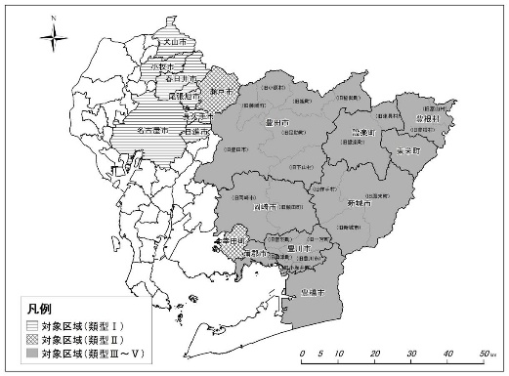

図６ 対象区域及び類型区分

表６ 生息状況の類型区分とそれぞれの目指すべき状態及び留意すべき点

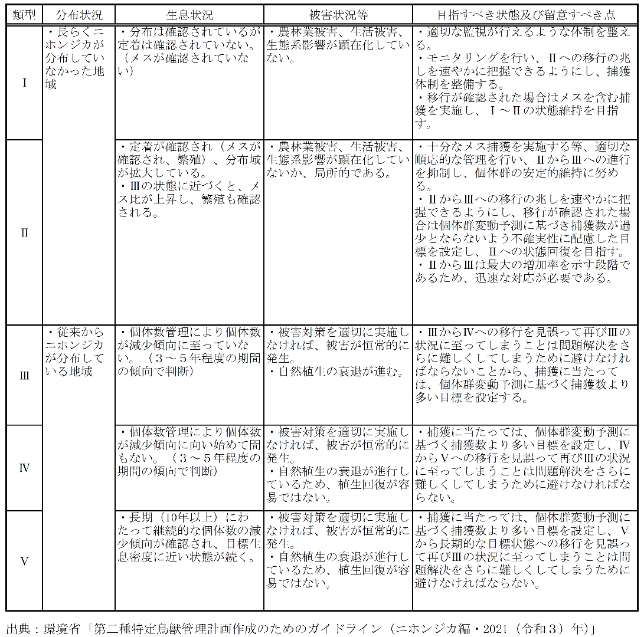

（２）目標
愛知県では、特定計画において目標を表７のとおり掲げている。
表７ 特定計画のおける目標

目 標 | 指 標
生息数の減少 | 推定生息数→10,000頭に減少させる
生息密度の低減 | 生息密度５頭／km²以上のメッシュ数  →３割減少させる（2020年度比）
分布の拡大防止及び縮減 | －
農林業被害の未然防止又は減少 | 農業被害額、林業実損被害面積  市町村被害防止計画の達成状況
生態系被害の未然防止又は減少 | －
岡崎市は、類型Ⅲ～Ⅴに該当し、市内では高密度に生息している地域を含むため、当該地域では積極的な捕獲により生息数及び生息密度の低減を図るとともに、農林業被害の減少に重点を置き、被害防除、生息環境管理の対策についても強化する。

（３）目標を達成するための施策の基本的考え方
市町村実施計画は単年度の計画であるが、順応的管理の考え方を踏まえ、施策の実施状況及び効果を随時確認・評価しつつ、必要に応じて計画の変更等を行う。次年度の計画については、当年度の計画の評価を踏まえて、施策や目標の設定を行うものとする

７ 数の調整に関する事項
（１）前提
愛知県では、県内全体で毎年度6,000頭以上捕獲することとしている。
（２）捕獲計画
岡崎市での令和６年度の捕獲計画を表８に示す。
 | 捕獲手法別(頭) |  | 雌雄別(頭) |  | 合計(頭)
 | 銃 | 罠 | 雄 | 雌
旧岡崎市 | 100 | 400 | 200 | 300 | 500
旧額田町 | 150 | 850 | 450 | 550 | 1,000
表８ 岡崎市における令和６年度の捕獲計画（案）

（３）計画を達成するために実施する対策
鳥獣被害対策実施隊による有害鳥獣捕獲を実施し、捕獲に対する報奨金を支払うことで捕獲意欲の向上につなげる。
捕獲の担い手を増やすために狩猟免許取得に対する支援を行うとともに、地域ぐるみで捕獲活動が実施できるよう、地域の農林業関係団体等に対して捕獲檻やくくりわなの購入支援を行う。わなの見回りやえさの管理を捕獲サポート隊が行うことで狩猟者の負担軽減と捕獲効率の向上につながっている。

（４）メスジカの捕獲促進
従来、確認が容易であることや捕獲実施者の狩猟の習慣などから、オスジカのほうが捕獲されやすい状況にある。一夫多妻制のニホンジカでは、繁殖率を低下させるため、いかにメスジカに高い捕獲圧をかけるかが重要になる。このため、本計画に基づく個体数調整の目的で捕獲を行うにあたっては、捕獲従事者への呼びかけ等により、メスジカの捕獲を促進する。なお、オスジカについても捕獲の機会損失がないようにする。

８ 被害防除対策に関する事項
（１）実施計画
岡崎市における次年度の防除対策の実施計画を表９に示す。

表９ 岡崎市における令和６年度の防除対策の実施計画（案）

 | 防除対策（ｍ）
 | 防護ﾈｯﾄ | 防護柵 | 電気柵 | その他  （内容）
旧岡崎市 | - | 計画中 | 計画中 | -
旧額田町 | - | 計画中 | 計画中 | -

（２）計画を達成するために実施する対策
鳥獣被害防止対策交付金を活用した防護柵の整備や農林業者や農林業関係団体が実施する防除対策に対する支援を行う。

９ 生息環境管理に関する事項
放任果樹の伐採や、農作物の規格外品や収穫残滓等の廃棄方法などについて、適切な方法を研修会などで周知する。
緩衝帯の整備等により鳥獣の出没を抑制する新たな手法を検討する。

10 その他の管理のために必要な事項
（１）実施計画の実施体制
ア 実施計画の作成
毎年度、特定計画に基づき、捕獲対策、被害防除対策、生息環境管理対策に係る内容（実績及び計画を含む）を記載した実施計画を作成する。計画の作成にあたっては、毎年度、生息・被害の状況、被害防除対策の実施状況の効果等の情報を収集・把握したうえで、これまでの施策の評価を行う。
また、毎年度、県が提供する生息数の指標となる資料等を基に、農林業被害の状況を踏まえて、高い捕獲圧をかけることを前提に捕獲目標数を設定する。
なお、実施計画の内容は、鳥獣被害防止特措法に基づく被害防止計画と整合を図るものとする。
イ 実施計画の運用
実施計画に基づき、捕獲対策等を推進する。実施にあたっては、捕獲従事者、地域住民等との連携を密にし、地域ぐるみで対策を実施できるようサポートする。また、捕獲状況、被害状況及び出没状況等の情報を常時把握し、実態の把握に努め、次年度の実施計画に反映する。

市
農林業者
地域住民
地元警察
地元猟友会
･通報
･連絡
･通報
･連絡
･通報
･連絡
･連絡
･調整
･連絡
･調整
･連絡
･調整

（２）市街地出没への対応
近年、市街地での出没も目撃されつつある。住宅地等市民生活に身近な場所での被害も懸念されるため、対応に努める。
ア 出没を防止するための対応
市街地への誘引を防止するため、山際や河川敷での藪の刈り払い等による侵入経路の遮断、餌付けの防止、生ごみ、放置果樹、放置農作物等の誘引物の除去などの対策を組み合わせて実施する。また、地域住民に対しては、市街地出没を防止するための知識の普及啓発に努める。
イ 出没した時の対応
突発的な出没には、出没地点等の情報を収集し、必要に応じて地域住民への注意喚起を実施する。また、当該個体が本来の生息地に自発的に戻っていくように、移動経路の遮断も検討する。なお、市街地の環境や人に慣れた個体が出没する場合は、捕獲による除去を検討する。捕獲にあたっては、地元警察、行政機関により地域住民の安全を確保した上で実施する。また、出没に対して迅速に対応するため、事前に警察等の関係機関や、狩猟者団体等による体制の整備に努めるとともに、地域住民に対して市街地出没に係る情報提供を促し、事故等を防止するための知識の普及啓発に努める。
なお、出没が続く場合は、市街地周辺の生息地とみられる場所における捕獲の実施も検討する。

（３）錯誤捕獲の防止に係る対応
箱わなやくくりわなといったわなによる捕獲の場合、捕獲対象ではない鳥獣が錯誤捕獲される可能性がある。錯誤捕獲された鳥獣に関しては、原則その場での放獣で対応する。県及び市町村は、錯誤捕獲の発生時に備え、狩猟者や捕獲従事者に対し、危機管理に関する知識・技術の普及を行う。
また、県及び市町村は他の獣類が錯誤捕獲された場合に備え、狩猟者団体、警察と連携した連絡、対応体制を整備するとともに、必要応じて放獣時に麻酔を実施するための人員確保に努めるものとする。
なお、ニホンジカの捕獲場所でイノシシの生息数の減少を目的とした捕獲等の措置を講じている場合、錯誤捕獲されたイノシシの放獣は適切ではないことから、イノシシが捕獲される可能性がある場合には、あらかじめ捕獲許可申請を行うよう指導し、適切に対応する。

（４）感染症への対応等及び安全対策に関する配慮
ア 感染症への対策
ニホンジカの捕獲はイノシシの捕獲と同時に行う場合があるため、豚熱ウイルスの拡散リスクを十分認識し、豚熱ウイルスのまん延を防止するために防疫措置を実施する必要がある。
また、ニホンジカが関係する人獣共通感染症のうち、捕獲作業等によるニホンジカの接触で注意すべき感染症としてSFTS（重症熱性血小板減少症候群）等のダニ媒体の感染症、また、糞尿・血液・乳汁等との直接接触による感染症としてQ 熱、加熱していないニホンジカの生肉を食することによる感染症としてE 型肺炎等がある。県及び市町村は、これらの感染症に対しての情報を取りまとめ、捕獲従事者や狩猟者に対して、感染防止のための注意喚起に努める。
イ 安全対策に関する配慮
ニホンジカの捕獲は、マダニ等による人獣共通感染症や、ヤマビルによる吸血被害のほか、滑落・転倒や銃器、さらには捕獲された個体（錯誤捕獲を含む）による事故等、様々な危険が伴う作業である。捕獲事業の実施主体である行政機関は、捕獲従事者やその所属団体が取り組む安全対策や緊急時の連絡体制を把握するとともに、想定される事故や事故発生時の対応等についてあらかじめ捕獲従事者と共有し、安全面に十分配慮した事業実施に努める。

（５）ジビエの振興等活用策
ニホンジカの捕獲を進める上で、捕獲したニホンジカを地域の食物資源として有効に活用していくことは、生きものの命を大切に活用するということ、さらには、貴重な未利用地域資源を活用した地域振興を図るために大変重要なことである。
このため、各種イベントを通じて、捕獲された個体の獣肉を使用した料理の試食会等を行い、ジビエに関わる取り組みを県内外へ発信し、自然の恵みとして獣肉の消費拡大に努める。2014（平成26）年12 月に定めた「愛知県野生鳥獣肉衛生管理ガイドライン（2023(令和５)年10月10日一部改正）」により、狩猟から処理、食肉としての販売、消費に至るまで、ニホンジカを含めた野生鳥獣肉に起因する衛生上の危害発生の防止を図っていく。

